2024年度黄石市市场监督管理局（汇总）

部门预算公开情况说明

目录

一、单位主要职责

二、机构设置情况

三、预算收支安排及增减变化情况

四、机关运行经费安排情况说明

五、一般公共预算“三公”经费支出情况说明

六、政府采购安排情况说明

七、国有资产占用情况说明

八、重点项目预算绩效情况说明

九、其他需要说明的情况

十、专业名词解释

十一、2024部门预算表

1. 收支总表
2. 收入总表
3. 支出总表
4. 财政拨款收支总表
5. 一般公共预算支出表
6. 一般公共预算基本支出表
7. 一般公共预算三公经费表
8. 政府性基金预算支出表
9. 项目支出表
10. 国有资本经营预算支出表

十二、2024年项目支出绩效目标批复表

1. 质量提升奖励专项经费
2. 食品抽检、监管专项经费
3. 制装费
4. 消委维权工作经费
5. 知识产权保护与运用专项资金（科技创新）
6. 市场监管专项经费
7. 电梯应急救援平台服务费用
8. 公务用车购置经费

（九）产品质量检测提升项目

1. 计量运行保障经费

（十一）标准化工作运行经费

（十二）五品检验专项经费

第一部分 部门（单位）主要职责

根据《黄石市机构改革方案》和《中共黄石市委、黄石市人民政府关于黄石市市级机构改革的实施意见》，黄石市市场监督管理局是市政府工作部门，为正县级，加挂黄石市知识产权局牌子。

市市场监督管理局贯彻落实党中央关于市场监督管理工作的方针政策和决策部署，落实省市委工作要求，在履行职责过程中坚持和加强党对市场监督管理工作的集中统一领导，领导市市场监督管理局所属单位各项工作，指导各县（市、区）开展市场监督管理工作。主要职责是：负责市场综合监督管理，负责市场主体统一登记注册工作，负责组织指导市场监管综合执法工作，负责反垄断统一执法，负责监督管理市场秩序，负责宏观质量管理，负责产品质量安全监督管理，负责特种设备安全监督管理，负责统一管理全市计量工作，负责统一管理全市标准化工作，负责统一管理全市检验检测工作，负责统一监督管理全市认证认可工作，负责食品安全监督管理综合协调，负责食品安全监督管理，负责药品（含中药、民族药，下同）、医疗器械和化妆品（流通和使用环节）安全监督管理，负责药品、医疗器械和化妆品标准管理，负责药品、医疗器械和化妆品上市后风险管理，贯彻执行国家保护商标、专利、原产地地理标志等知识产权的法律法规与方针、政策，负责市场监督管理科技和信息化建设、新闻宣传，按规定要求，承担对口事业服务机构业务工作的指导、协调和监督职责，完成上级交办的其他任务。

第二部分 机构设置情况

本部门预算为汇总预算，有5个独立的预算编制单位，包括：

1、本级预算单位1个，其中：由局机关、6个公益类事业单位合并编制报表。局机关内设办公室、内设办公室、应急处置和协调科、法规和执法监督科、财务审计科、综合规划和改革科、行政审批和登记注册科、信用监督管理科、消费者权益保护科、广告监督管理科、市场（合同）网络交易监督管理科、质量发展科、产品质量安全监督管理科、标准化科、计量科、特种机电设备安全监察科、特种承压设备安全监察科、食品生产安全监督管理科、食品销售安全监督管理科、餐饮食品安全监督管理科、药品、医疗器械和化妆品使用监督管理科、药品、医疗器械和化妆品流通监督管理科、知识产权促进和保护科、价格监督检查和反不正当竞争科、科技信息科、政工科、机关党委、离退休干部科等27个机构。

公益一类事业单位6个。分别为：黄石市市场监管综合执法支队、食品药品信息服务中心、行政许可审查中心、工商信息中心、消委秘书处、个协秘书处。

下属单位具体包括：黄石市计量检定测试所、黄石市产品质量监督检验所、黄石市信息与标准化所、黄石市食品药品检验检测中心。

第三部分 预算收支安排及增减变化情况

（一）收入支出预算总体情况及增减变化情况说明

按照综合预算的原则，黄石市市场监督管理局所有收入和支出均纳入部门预算管理。收入包括：一般公共预算拨款收入，支出包括：一般公共服务支出。2024年度收支总预算10653.01万元。

其中：1、收入预算情况 。2024年度收入预算10653.01万元，比上年预算减少259.46万元，下降 2.38 %。其中，一般公共预算拨款收入 10653.01万元，占本年收入100 %，包括经费拨款 10,653.01万元，占本年收入 100 %。

收入减少的原因：一是公用经费预算按比例压减10%，上年度压减比例为5%；二是食品抽检、监管经费减少130万元、五品检验经费减少31万元、计量运行保障经费项目减少67万元、产品质量检测提升项目减少21万元。

2、支出预算情况。2024年度支出预算 10653.01 万元，比上年预算减少259.46万元，下降2.38%。按支出功能分类本年支出预算构成为：一般公共服务支出10653.01万元，占本年支出100%；按支出结构划分本年支出预算构成为：基本支出8641.51万元，占总支出的 81.12 %；项目支出2011.5万元，占总支出的 18.88%。

支出减少原因：

（1）2024年基本支出比上年预算减少21.96万元，下降 0.25%，主要原因是公用经费预算按比例压减10%，上年度压减比例为5%；

（2）2024年项目支出比上年预算减少237.5万元，下降10.56%，主要是食品抽检、监管经费减少130万元、五品检验经费减少31万元、计量运行保障经费项目减少67万元、产品质量检测提升项目减少21万元。

（二）财政拨款收支预算总体情况说明

2024年度财政拨款收支总预算10653.01万元。收入全部为一般公共预算拨款（无政府性基金预算及国有资本经营预算拨款）。

支出包括：一般公共服务支出10653.01万元，占100%。

（三）一般公共预算支出情况说明

1、一般公共预算支出规模变化情况。

2024年度一般公共预算支出10653.01万元，与上年预算相比，一般公共预算支出减少259.46万元，下降2.38%。主要原因：一是公用经费预算按比例压减10%，上年度压减比例为5%；二是食品抽检、监管经费减少130万元、五品检验经费减少31万元、计量运行保障经费项目减少67万元、产品质量检测提升项目减少21万元。

2、一般公共预算支出结构情况。

2024年度一般公共预算支出10653.01万元，主要用于以下方面：一般公共服务支出（类）10653.01万元，占100%。

3、一般公共预算支出具体使用情况。

（1）一般公共服务支出(类)市场监督管理事务（款）行政运行（项）2024年预算数为6571.06万元，比上年预算减少446.57万元，下降5.62%。主要原因一是2023年度在职人员退休22名，1名职工离职，导致2024年度人员经费预算减少；二是公用经费预算按比例压减10%，上年度压减比例为5%。

（2）一般公共服务支出(类)市场监督管理事务（款）市场秩序执法（项）2024年预算数为20万元，比上年预算减少80万元，下降80%。主要原因是制装费预算由80万元压减至60万元，预算纳入行政运行项级科目中。

（3）一般公共服务支出(类)市场监督管理事务（款）质量基础（项）2024年预算数为 173 万元，比上年预算减少352万元，下降67.05%。主要原因是质量提升奖励专项经费纳入其他市场监督管理事务科目预算。

（4）一般公共服务支出(类)市场监督管理事务（款）质量安全监管（项）2024年预算数为199万元，比上年预算减少1万元，减少0.05%。主要原因是压减部分项目经费。

（5）一般公共服务支出(类)市场监督管理事务（款）食品安全监管（项）2024年预算数为310万元，比上年预算减少130万元，减少29.55%。主要原因是2024年度食品抽检、监管经费减少130万元。

（6）一般公共服务支出(类) 市场监督管理事务（款）事业运行（项）2024年预算数为2210.95万元，比上年预算增加 470.1万元，增长27%。主要原因：事业单位单列核定绩效工资列入了2024年部门预算，工资福利支出和相应公用经费增加。

（7）一般公共服务支出(类)市场监督管理事务（款）其他市场监督管理事务（项）2024年预算数为1169万元，比上年预算增加280万元，增加31.49%。主要原因是2024年度质量提升奖励经费预算纳入本科目。

（四）一般公共预算基本支出情况说明

2024年度一般公共预算基本支出8641.51万元，其中：

人员经费7789.26万元，主要包括：基本工资1452.56万元、津贴补贴723.46万元、奖金1872.18万元、绩效工资436.89万元、机关事业单位基本养老保险缴费597.95万元、职业年金缴费298.98万元、职工基本医疗保险缴费613.64万元、其他社会保障缴费6.26万元、住房公积金545.45万元、其他工资福利支出14.27万元、退休费1026.73万元、生活补助2.84万元、医疗费补助198.05万元。

公用经费852.24万元，主要包括：办公费142.25万元、印刷费7.3万元、水费5万元、电费55万元、邮电费14.86万元、物业管理费1.2万元、差旅费7.64万元、维修(护)费6万元、会议费1.2万元、培训费2万元、公务接待费8.55万元、劳务费10.5万元、工会经费90.91万元、福利费113.64万元、公务用车运行维护费124万元、其他交通费用115.01万元、其他商品和服务支出141.49万元、办公设备购置4万元。

（五）政府性基金预算支出情况说明

2024年本部门预算中没有使用政府性基金预算拨款安排的支出，故无此项预算，与上年对比无增减变化，与上年预算持平。

（六）国有资本经营预算支出情况说明

2024年本部门预算中没有使用国有资本经营预算拨款安排的支出，故无此项预算，与上年对比无增减变化，与上年预算持平。

（七）项目支出预算情况说明

2024年度预算共安排项目支出2011.5万元，比上年减少237.5万元，下降10.56%，减少原因主要是：食品抽检、监管经费减少130万元、五品检验经费减少31万元、计量运行保障经费项目减少67万元、产品质量检测提升项目减少21万元。主要包括：本年财政拨款安排2011.5万元（其中，一般公共预算拨款安排2011.5万元。

项目包括：

1、质量提升奖励专项经费项目。预算经费280万元，与上年对比无增减变化，与上年预算持平。主要用于市长质量奖、驰名商标奖励、地理标志商标奖励、标准化工作资助与奖励，以及与奖励相关的评审费、委托业务费等。

2、市场监管专项经费项目。预算经费320万元，与上年对比无增减变化，与上年预算持平。主要用于我局全局运转、行政审批和登记注册、药械化流通管理、药械化使用管理、综合执法、特设承压、机电管理、计量管理、消费者权益保护、应急处置和协调工作、法规和执法监督、综合规划、信用监管、广告监督、市场管理、价格监督、科技信息工作等业务工作需要的业务经费。

3.制装费。预算经费60万元，比上年减少20万元，减少25%，减少的主要原因是单位压减支出。主要用于统一综合行政执法制式服装和标志。

4.食品抽检、监管专项经费310万元，比上年减少130万元，减少29.5%，减少的主要原因是单位压减支出。主要用于开展生产、流通、餐饮各环节的食品全覆盖抽检工作，为当地人民群众的食品安全提供有力的保障。

5.消委维权工作经费20万元，与上年对比无增减变化，与上年预算持平。主要用于履行消费教育宣传及引导、对商品和服务进行监督和检查，受理消费投诉及纠纷的调查与调解，委托商品及服务的质量鉴定等八项公益性职责。

6.知识产权保护与运用专项资金569万元，与上年对比无增减变化，与上年预算持平。主要用于兑现2023年的全市各项知识产权资助、补贴政策，包括：专利资助、知识产权示范企业奖励、质押融资补贴、贯标补贴、专利奖配套奖励、知识产权服务业发展奖励、工作目标考核奖励、知识产权教育试点学校奖励等。

7.电梯应急救援平台服务费用20万元，该项目为新增项目，主要用于963333救援平台维护。

8.公务用车购置经费16.5万元，该项目为新增项目，主要用于购置1台公务用车。

9.计量运行保障经费项目。预算经费133万元，比上年预算减少67万元，下降33.5 %。主要用于开展正常的计量器具检定及校准等技术服务，为社会提供高质量的计量检定技术服务，完成鄂东南地区计量器具的检定校准工作。

10.产品质量检测提升项目。预算经费179万元，比上年预算减少21万元，下降10.5%。主要用于为有效地提升了质检技术机构整体技术能力水平，保障了质检机构科学性、公正性、维护社会稳定、健康、和谐发展；将对切实维护广大消费者身体健康、保障人民群众生命财产安全;为全市产品质量安全把好关，促进经济建设发展。

11.标准化项目运行经费项目。预算经费40万元，比上年预算减少5 万元，下降11.11 %。主要用于1、日常办公经费保障；2、项目资金保障；3、黄石信息与标准化服务平台维护。

12.五品检验经费项目。预算经费64万元，与上年对比减少了31万元，减少幅度32.63%，减少原因：五品检验经费减少31万元。主要用于食品、药品、保健品、化妆品、医疗器械（简称“五品”）抽样和检验检测，以专业技术为社会提供公益性服务，为行政监督提供技术支撑。

第四部分 机关运行经费安排情况说明

2024年度机关运行经费机关运行经费预算总额为670.77万元，比上年减少 124.77万元，下降15.68 %，减少原因主要是：2024年度公用经费预算按比例压减10%，上年度压减比例为5%。

2024年度机关运行经费预算包括：办公费120 万元、印刷费5万元、水费5万元、电费55万元、邮电费10万元、差旅费5万元、维修(护)费5万元、会议费0.2万元、培训费0.5万元、公务接待费4万元、劳务费0.5万元、工会经费 62.59万元、福利费78.24万元、公务用车运行维护费72万元、其他交通费用115.01万元、其他商品和服务支出128.73万元、办公设备购置4万元、公务用车购置16.5万元。

第五部分 一般公共预算“三公”经费支出情况说明

（一）一般公共预算“三公”经费支出总体情况说明。

2024年“三公”经费一般公共预算149.05万元，比上年预算增加12.5万元，增长9.15%。主要原因：2024年度预算本单位购置1辆公务用车。

（二）一般公共预算“三公”经费支出具体情况说明。

1、因公出国(境)费预算0万元，与上年对比无增减变化，与上年预算持平。主要原因是我单位无因公出国（境）相关工作安排。

2、公务用车购置及运行费预算140.5万元，比上年预算增加12.5万元，增长9.76%；其中：

(1)公务用车购置费16.5万元，比上年预算增加16.5万元，增长100%，主要原因是本年度预算购置1辆公务用车。

(2)公务用车运行费124万元，比上年预算减少4万元，下降3.12%，主要原因是2024年度我局公车数量减少1辆。

3、公务接待费预算8.55万元，与上年对比无增减变化，与上年预算持平。主要原因是我单位厉行节俭，公务接待费不再增加。

第六部分 政府采购安排情况说明

2024年本部门单位编制政府采购预算224.64万元，比上年增加11.14万元，增加5.21%。增加的主要原因：物业管理费预算增加26.8万元；车辆维修采购预算增加12万元。

其中：货物类政府采购预算94.84万元，主要是集中采购复印纸、公车、制服等支出；工程类政府采购预算0万元，服务类政府采购预算129.8万元，主要是车辆维修、法律咨询、印刷费、物业管理等支出。

第七部分 国有资产占用情况说明

截至2023年12月31日，本部门单位占有房屋面积40938.99平方米；单价50万元以上的通用设备5台（套）；单价 100 万元的以上专用设备4台（套）；现有公务用车36辆，其中，一般公务用车0辆、机要通信用车0辆、应急保障用车1辆、执法执勤用车15 辆、特种专业技术用车2辆、其他用车18辆，其他用车主要是离退休干部服务用车及各下属事业单位检验检测抽样业务用车。

2024年部门预算安排购置：车辆1辆，其中，一般公务用车0辆、机要通信用车0 辆、应急保障用车0辆、执法执勤用车1辆、特种专业技术用车0辆、其他用车0辆；单价 50 万元以上通用设备0台（套）；单价 100 万元以上专用设备0台（套）。

第八部分 重点项目预算绩效情况说明

2024年本单位项目支出全面实施绩效目标管理，项目总预算2011.5万元，12个项目，比上年减少237.5万元，下降10.56%，主要是食品抽检、监管经费减少130万元、五品检验经费减少31万元、计量运行保障经费项目减少67万元、产品质量检测提升项目减少21万元。

根据以前年度绩效评价结果，优化制装费等项目支出2024年预算安排，并进一步改进管理、完善政策。重点项目预算绩效具体情况：

1、知识产权保护与运用专项资金项目。

（1）项目概况：推进国家知识产权强市试点城市建设，提升我市知识产权创造质量，促进知识产权高效转化运用，全面加强知识产权保护，完善知识产权公共服务体系建设，以知识产权高质量发展助力经济高质量发展，为黄石打造武汉都市圈核心城市和长江中游城市区域性中心城市提供有力支撑。

（2）项目内容：当年申请预算资金的主要投向：高价值知识产权培育、知识产权示范企业培育、知识产权转化运用、知识产权公共服务体系建设。

（3）立项依据：《关于进一步强化全市知识产权保护的若干措施》《黄石市国家知识产权强市建设试点城市工作方案》《黄石市加快推进知识产权强市建设若干政策》等知识产权专项政策文件。《黄石市人民政府关于印发加快推进知识产权强市建设若干政策的通知》(黄政发[2022]24号)

（4）实施单位：黄石市市场监督管理局

（5）项目期：2024年

（6）年度预算安排：2024年预算安排569 万元，与上年对比无增减变化，与上年预算持平。其中，569万元资金来源为当年一般公共预算财政拨款

（7）2024年度项目绩效总目标是：完成各项激励政策兑现工作，全市知识产权创造优质、运用高效、保护有力、管理科学、服务提升，对经济社会发展的支撑和促进作用充分显现。

产出指标：专利授权量420件；每万人口发明专利拥有量8.2件；按照时间进度完成，2023年12月31日前全部完成；年度预算569万元。

效益指标：知识产权质押融资额4.2亿元；设立知识产权保护工作站6家。

满意度指标：知识产权保护社会满意度≧82分。

第九部分 其他需要说明的情况

（一）对空表的说明

1、2024年本部门预算中没有使用政府性基金预算拨款安排的支出，故政府性基金预算支出表无数据，与上年一致。

2、2024年本部门预算中没有使用国有资本经营预算拨款安排的支出，故国有资本经营预算支出表无数据，与上年一致。

（二）对其他情况的说明

1、政府债务情况说明

2024年本单位无政府债务，与上年一致。

2、其他项目支出绩效情况

1. 质量提升奖励专项经费，预算经费280万元。

2024年度项目绩效总目标：推进我市质量提升，健全商标发展体制机制，推动标准化工作发展，鼓励社会各方积极参与，提升企业自主创新能力，增强核心竞争力，促进全市经济社会高质量可持续发展。

产出指标：第八届市长质量奖获奖企业6个以上；省质量提升示范项目3个；全市企业发布QC成果30个以上；专题培训场次3次以上；新增商标注册申请1000件；省级质量提升示范项目1个；奖励金额符合标准；奖励对象符合要求；2024年8月底召开QC成果发布会；2024年12月底完成省级质量提升示范项目。

效益指标：第八届市长质量奖获奖企业树立质量标杆，引领全市企业强化“质量第一，效益优先”意识，竞进提质，转型升级;通过开展系列活动，面向广大市民普及质量知识、提升企业职工质量素养、推动企业提高质量管理水平；形成全社会重视质量、关心质量、参与质量良好氛围。

满意度指标：服务企业成效显著，全年无投诉。

1. 市场监管专项经费，预算经费320万元。

2024年度项目绩效总目标：贯彻执行国家和省市场监督管理的方针、政策和有关法律法规，起草有关市场监督管理的规范性文件草案，组织实施质量强市、食品安全和标准化等战略，落实药品流通使用环节监管，拟订并组织实施有关规划，规范和维护市场秩序，营造诚实守信、公平竞争的市场环境。当好金牌“店小二”，为市场主体提供全生命周期服务。巩固企业开办“210”服务，同步为企业免费发放电子营业执照、电子印章。深化“证照分离”改革，推行新开办企业“证照联办”。开展“一企一证”“一业一证”改革试点，探索“一证准营、一码亮证、一照通行”。

产出指标：企业设立变更登记户次1000户；核发特种设备等许可证13000套；核发食品生产、药械许可证500套；赠送公章覆盖率100%；12315接线率100%；医疗器械抽检批次15批次；化妆品抽检批次26批次。企业抽查覆盖率≥5%；市场监管事故率0%。企业变更登记审批时限≤1日；企业年报在2024年6月30日前100%完成。

效益指标：完成市委、市政府下达的市场主体增量指标100%；营造城市守信、公平竞争的市场环境，市场环境100%优化；全年重大事故发生率为0%。

满意度指标:服务企业成效显著，全年100%无投诉。

1. 制装费，预算经费60万元。

2024年度项目绩效总目标：统一市场监管部门制式服装和标志，是推进市场监管机构改革的重要内容，是促进市场监管系统融合发展的重要举措，是加强干部队伍建设、提高市场监管效能的内在要求，有助于增强市场监管广大干部职工的责任感、使命感、和职业荣誉感，树立市场监管综合执法队伍新形象。

产出指标：服装制式符合标准符合行业标准；服装功能用料符合合同约定；完成制装年度内；单位成本≤4032元/人/套；政府采购率100%。

效益指标：促进执法形象执法着装0投诉；着装形象优良着装认可率≧95%；采购符合环保要求；营造部门良好形象部门认可率＞95%；

满意度指标:着装人员满意度≧95%。

1. 食品抽检、监管专项经费，预算经费310万元。

2024年度项目绩效总目标：完成省局、市局下达的食品全年抽检任务。以问题为导向，提高抽样靶向命中率，其中市县级（含省转移和市县食用农产品）监督抽检不合格率不低于2024年省级或本市监督抽检不合格率。

产出指标：食品安全监督抽检计划完成率100%;食品监督检查覆盖率100%;食品安全评价性抽检合格率98%以上;监督检查覆盖率达100%；监督抽验公示率100%；不合格产品核查处置率100%；完成抽检任务截止2024年12月15日；年度预算310万元。

效益指标：确保高风险、大数量的食品安全不合格样品立案查处100%，后处理100%，保障食品安全有效工作进一步加强；食品市场环境逐步得到净化。

满意度指标：服务对象满意度＞80%。

1. 消委维权工作经费，预算经费20万元。

2024年度项目绩效总目标：努力健全“政府、企业、消费者和社会齐抓共管”的消费维权社会共治机制，打造“放心、安心、舒心”的消费环境。

产出指标：受理投诉≧700件；受理投诉调解率≥85%；预算执行率≤100%。

效益指标：中消协优秀单位100%。

满意度指标：投诉解决率≥95%。

1. 电梯应急救援平台服务费用，预算经费20万元。

2024年度项目绩效总目标：建成投用电梯应急救援平台，在全市实现电梯应急救援系统全覆盖。

产出指标：电梯应急处置平台项目全部知识产权及应用100%；承担三级网格的救援建立工作100%；承担电梯定位、数据核实、录入工作100%；开通963333服务专号100%；使用年限1年。

1. 公务用车购置经费，预算经费16.5万元。

2024年度项目绩效总目标：按时完成公务用车采购，保障本单位的公车需求。

产出指标：购置公务用车数辆1辆；政府采购率100%；年度车辆采购完成时间2024年底之前；购置经费≤16.5万元。

效益指标：购买符合环保要求新能源汽车。

服务对象满意度指标：单位职工满意度90%以上。

（8）产品质量检测提升项目。

2024年度项目绩效总目标是：有效地提升了质检技术机构整体技术能力水平，保障了质检机构科学性、公正性、维护社会稳定、健康、和谐发展。将对切实维护广大消费者身体健康、保障人民群众生命财产安全，发挥重要的作用。

产出指标：产品质量检验业务量=2600个批次；服务企业和社会团体=400户；质量抽查差错率≤0.3%；产品检验报告：按照抽检产品标准要求检验周期内完成。

效益指标：产品检验报告产值=350万元；为全市生产企业提供产品质量检验=300个批次；为全市产品质量安全把好关，促进经济建设发展。

满意度指标：投诉率＜0%；满意率≥95%。

（9）计量运行保障经费项目。

2024年度项目绩效总目标是：开展正常的计量器具检定及校准等技术服务，为社会提供高质量的计量检定技术服务，完成鄂东南地区计量器具的检定校准工作，覆盖率达到99%以上。

产出指标：计量器具检定覆盖率≥99%，证书差错率≤3%。

效益指标：计量器具检定涉企减免收入≥1600万元，维护社会公用计量标准量值有效传递效果显著。

满意度指标：服务对象满意度＞95%，服务投诉率0%。

（10）标准化项目运行经费项目。

2024年度项目绩效总目标是：2023年黄石市计划推进和完成国家、省级标准化示范试点（包括标准化良好行为、农业、服务业、社会管理和公共服务业）项目共6余项，地方标准研制不少于6项，企业产品标准自我公开声明前技术服务和评估约150项。

产出指标：地方标准制修订、标准化示范试点项目12项；验收合格率100%。

效益指标：促进行业对标达标质量提升；地方标准、联盟标准研制严于国标，适合我市市情。

满意度指标：服务对象满意度≥95%。

（11）五品检验项目，预算经费64万元。

2024年度项目绩效总目标是：完成省级部门下达的食品、药品抽验检验工作；完成全市药品日常监督抽验及检验工作；完成全市食品、保健食品、化妆品抽验工作；完成各项临时性专项检验工作，为当地行政监管和人民群众的饮食用药安全提供强有力的技术保障。

产出指标：药品、化妆品质量抽验计划完成率100%；食品安全监督抽检计划完成率100%；接收全市食品药品生产经营企业委托检验完成率100%；抽检结果准确率100%；其他差错率≤0.5%；药品检验周期25个工作日之内；化妆品检验周期20个工作日之内；食品检验周期20个工作日之内；报告及时率≥95%；检验报告未有结论性错误。

效益指标：避免不合格食品、药品、化妆品、保健品、医疗器械产生的危害和经济损失，杜绝不合格食品、药品在市场上继续流通90%；人民群众饮食用药安全保障率100%；食品药品监管水平提升；食品药品市场环境逐步得到净化；全市食品、药品、化妆品、保健品、医疗器械企业监管成效呈现稳中向好的态势；帮扶企业产品质量提高认可度≥90%；促进食品医药产业发展效果显著。

满意度指标：抽检企业或经营户满意度≥95% ；社会公众满意度≥95% 。

第十部分 专业名词解释

（一）机关运行经费：指为保障单位运行使用一般公共预算财政拨款安排的基本支出中的日常公用经费支出。包括办公及印刷费、邮电费、差旅费、会议费、福利费、日常维修费、专用材料及一般设备购置费、办公用房水电费、办公用房取暖费、办公用房物业管理费、公务用车运行维护费以及其他费用。

（二）“三公”经费：指使用一般公共预算财政拨款安排的因公出国(境)费、 公务用车购置及运行维护费和公务接待费。其中， 因公出国(境)费用反映单位公务出国(境)的国际旅费、国外城市间交通费、住宿费、伙食费、培训费、公杂费等支出；公务用车购置及运行维护费反映单位公务用车车辆购置支出(含车辆购置税、牌照费)、燃料费、维修费、过桥过路费、保险费、安全奖励费用等支出；公务接待费反映单位按规定开支的各类公务接待(含外宾接待)费用。

（三）财政拨款(补助)收入：指从同级财政部门取得的财政预算资金。

（四）其他收入：指除上述“财政拨款收入”以外任务相应安排的资金

（五）基本支出：指为保障机构正常运转、完成日常工作任务而发生的人员支出和公用支出。

（六）项目支出：指在基本支出之外为完成特定行政任务和事业发展目标所发生的支出。

（七）政府采购 ：是指各级国家机关、事业单位和团体组织，使用财政性资金采购依法制定的集中采购目录以内的或者采购限额标准以上的货物、工程和服务的行为。政府采购不仅是指具体的采购过程，而且是采购政策、采购程序、采购过程及采购管理的总称，是一种对公共采购管理的制度，是一种政府行为。

（根据本部门使用的其他专用名词补充解释）

第十一部分 2024部门预算表

一、2024年收支总表

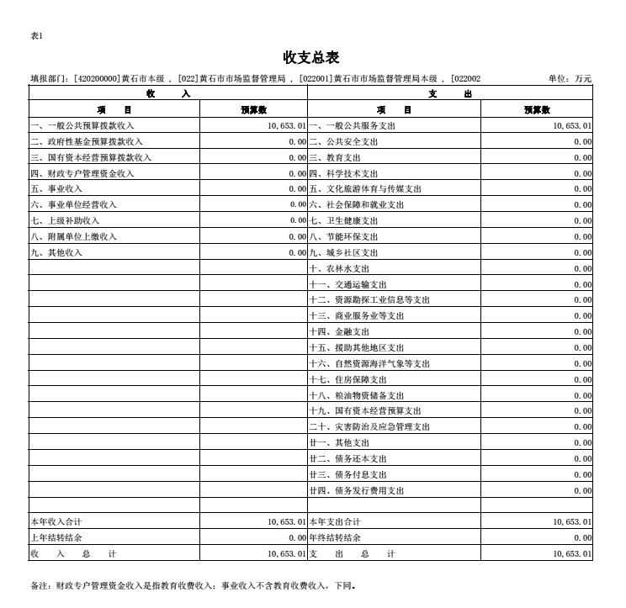

二、2024年收入总表

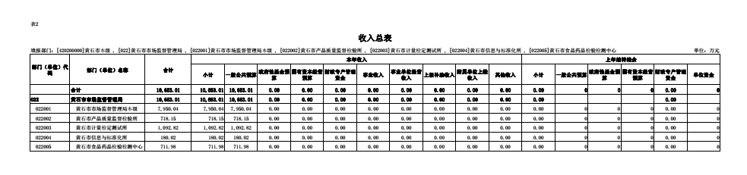

三、2024年支出总表

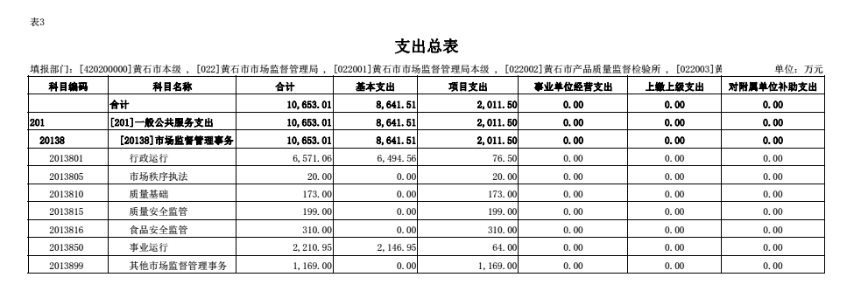

四、2024年财政拨款收支总表

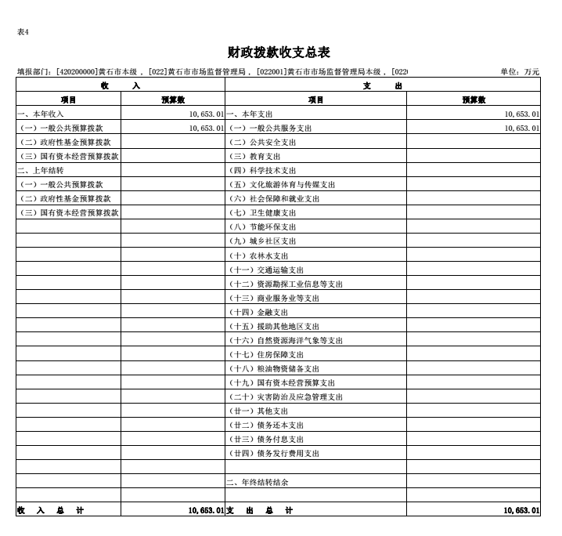

五、2024年一般公共预算支出表

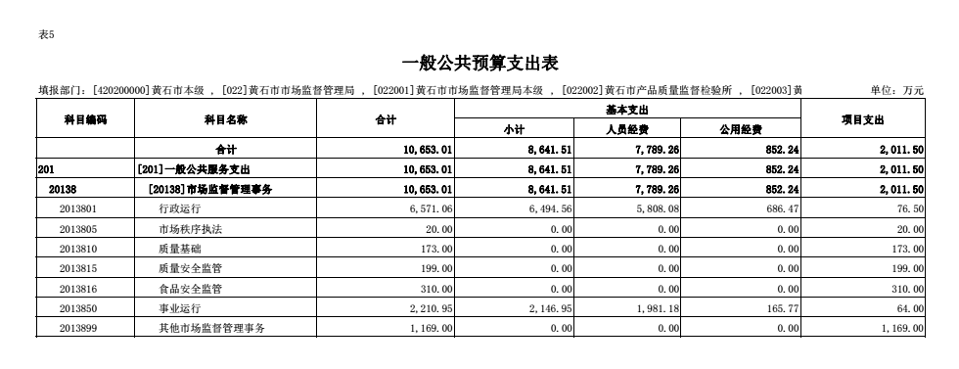

六、2024年一般公共预算基本支出表

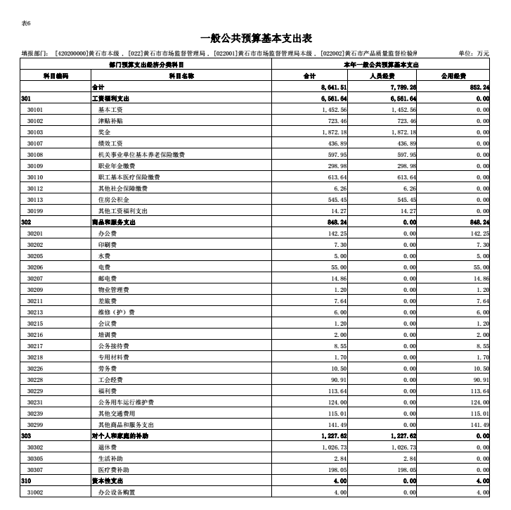

七、2024年一般公共预算“三公”经费支出表

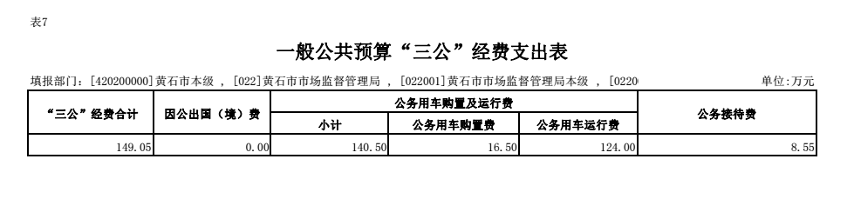

八、2024年政府性基金预算支出表

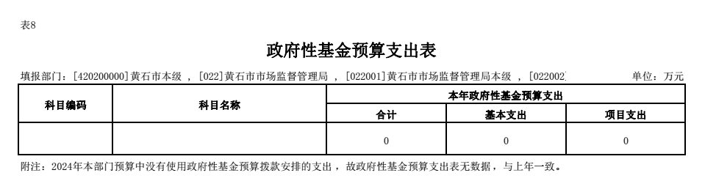

九、2024年项目支出表

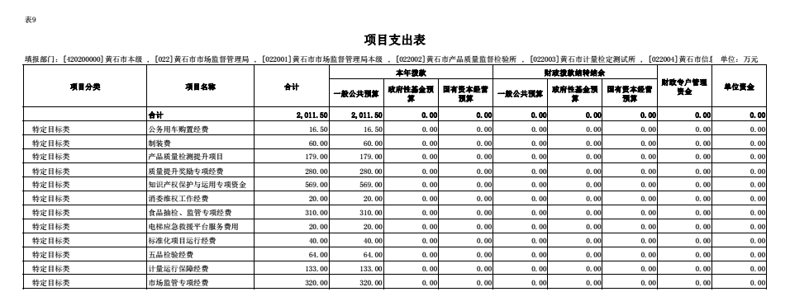

十、2024年国有资本经营预算支出表

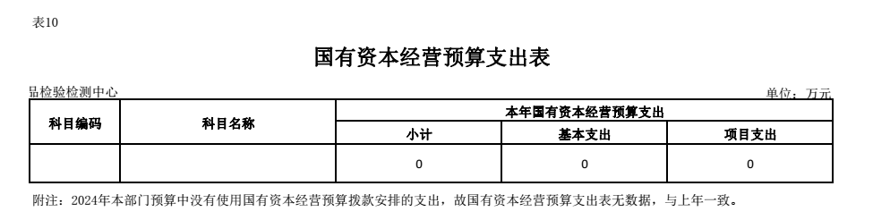

**第十二部分** 2024**年项目支出绩效目标批复表**

1. 质量提升奖励专项经费

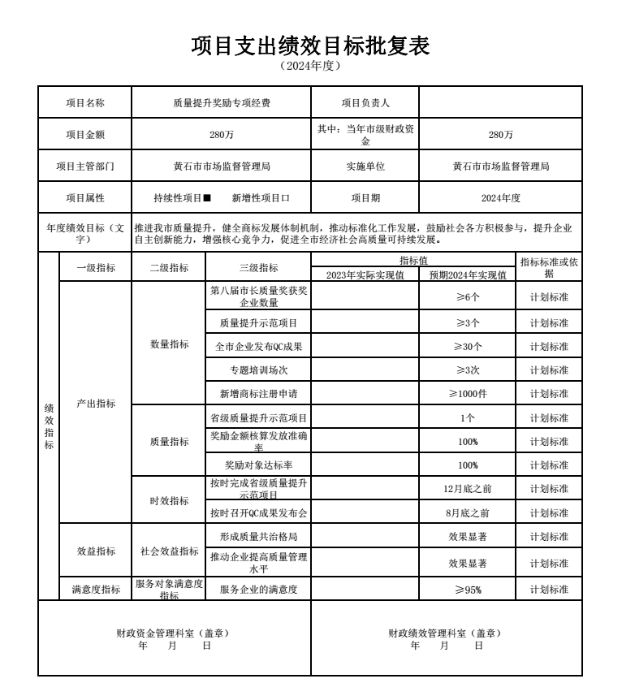

1. 食品抽检、监管专项经费

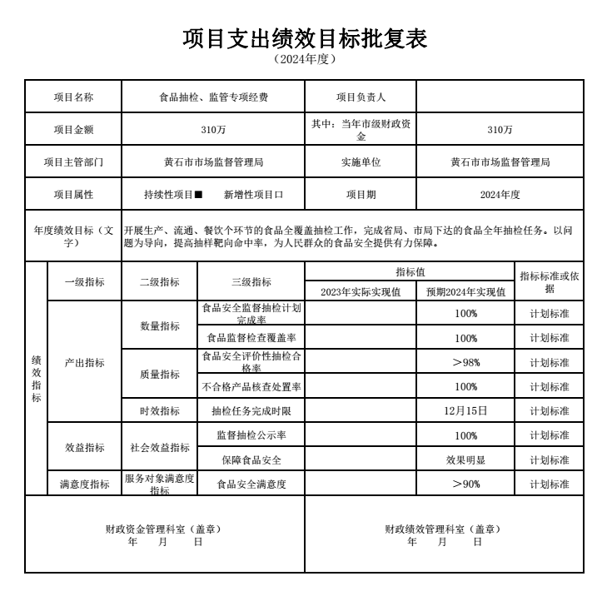

1. 制装费

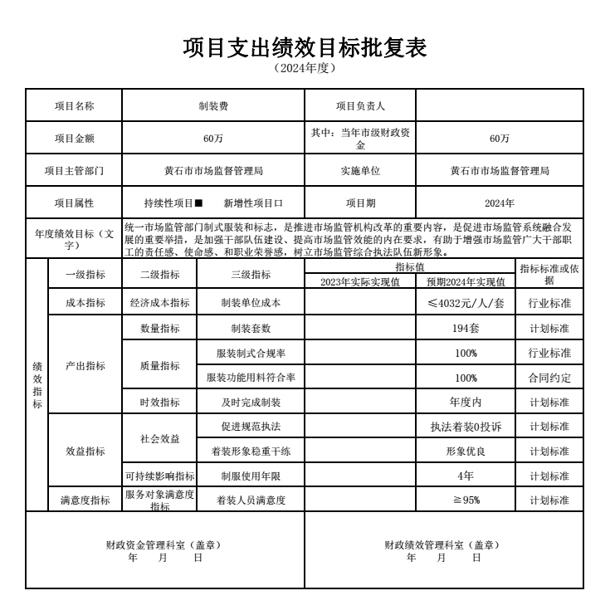

1. 消委维权工作经费

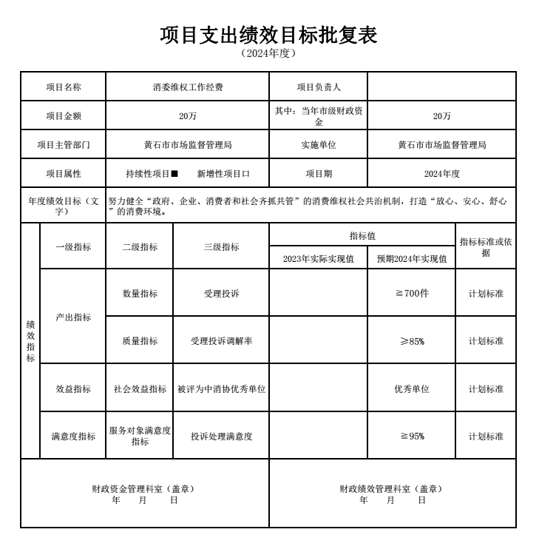

1. 知识产权保护与运用专项资金（科技创新）

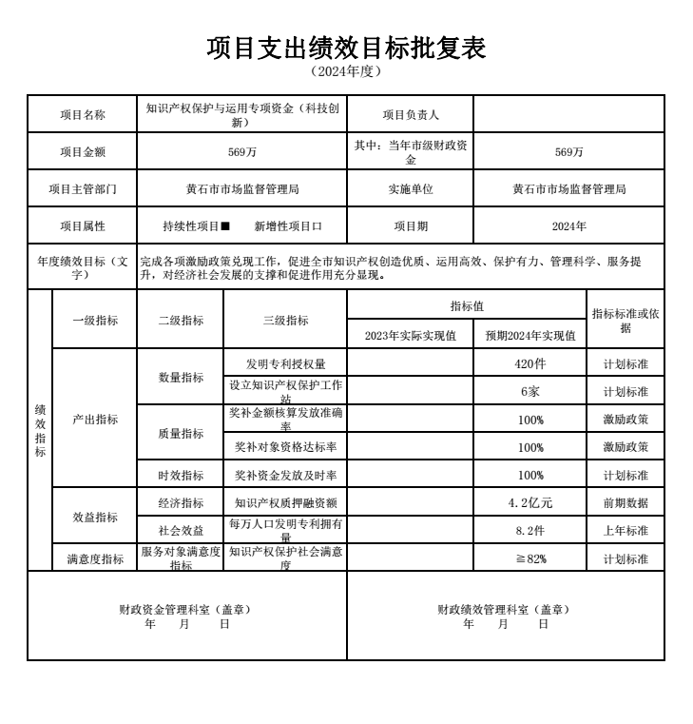

1. 市场监管专项经费

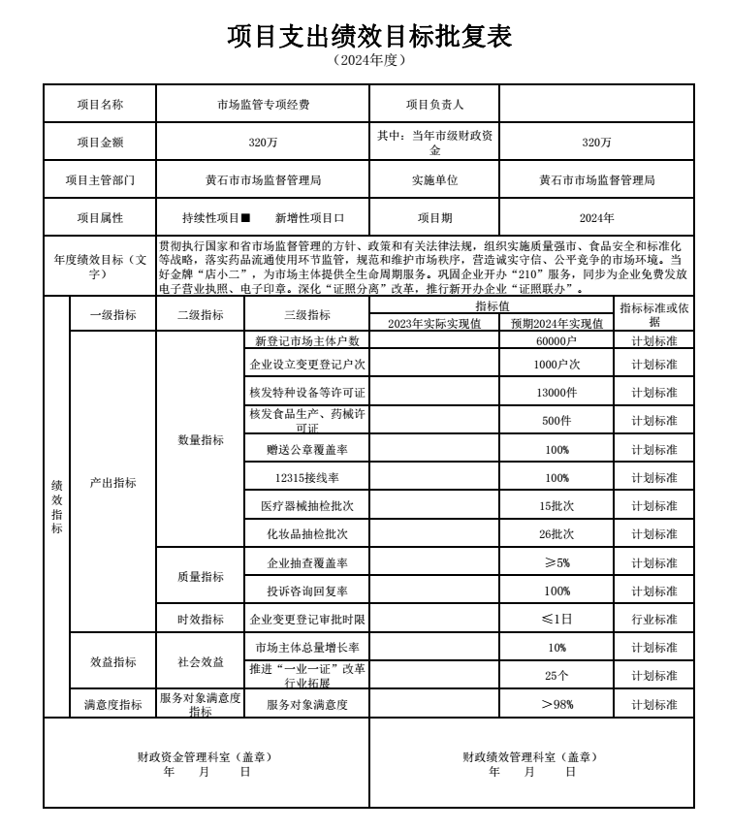

1. 电梯应急救援平台服务费用

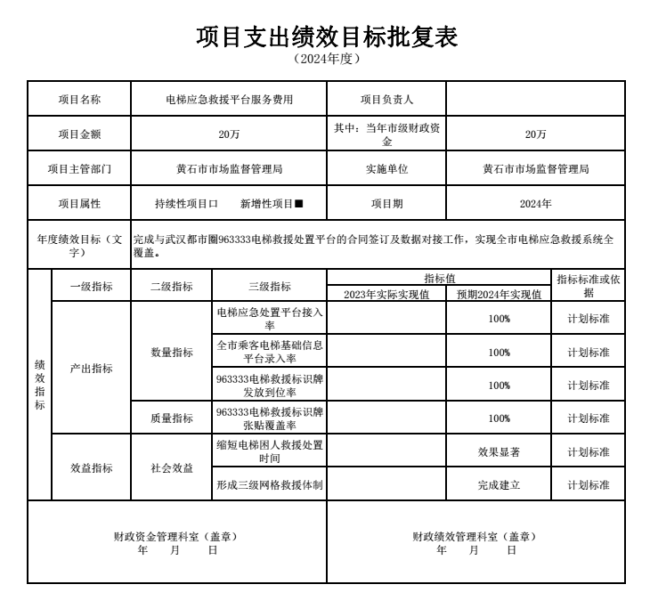

1. 公务用车购置经费

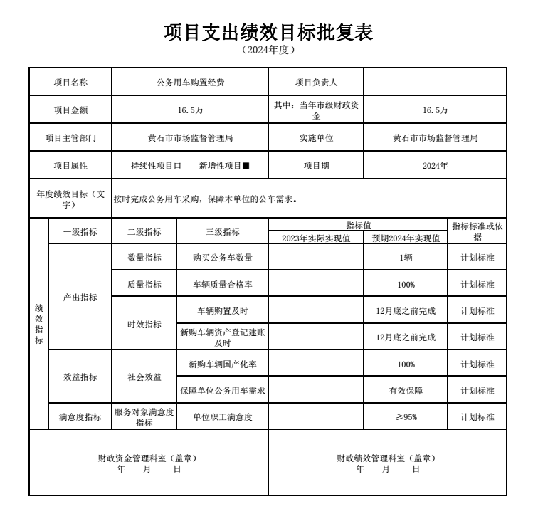

（九）产品质量检测提升项目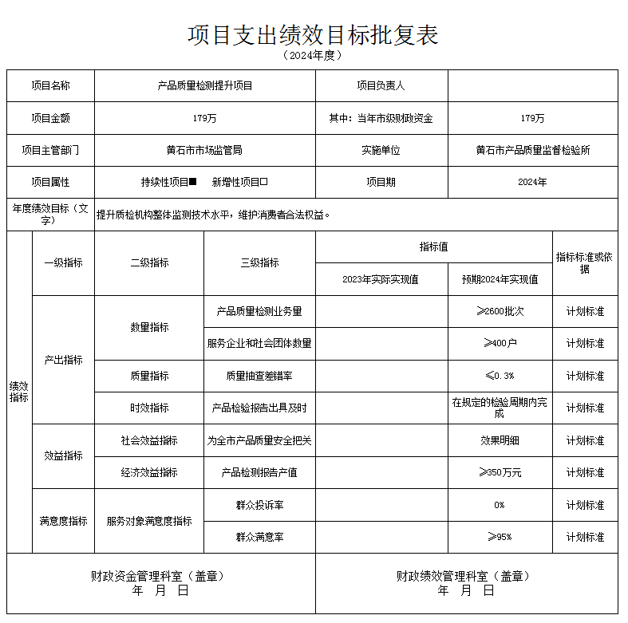

（十）计量运行保障经费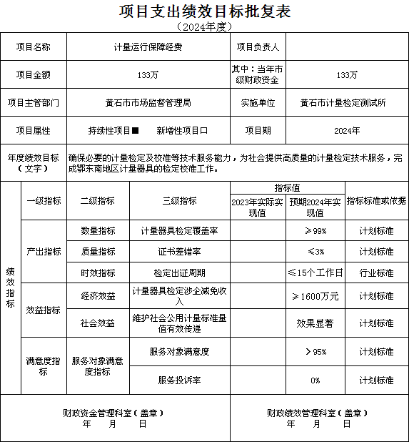

（十一）标准化工作运行经费

|  |  |  |  |  |  |  |
| --- | --- | --- | --- | --- | --- | --- |
| **项目支出绩效目标批复表** | | | | | | |
| （2024年度） | | | | | | |
|  | | | | | | |
| 项目名称 | | 标准化工作运行经费 | | 项目负责人 |  | |
| 项目金额 | | 40万 | | 其中：当年市级财政资金 | 40万 | |
| 项目主管部门 | | 黄石市市场监督管理局 | | 实施单位 | 黄石市信息与标准化所 | |
| 项目属性 | | 持续性项目▅ 新增性项目口 | | 项目期 | 2024年 | |
| 年度绩效目标（文字） | | 2024年黄石市计划推进和完成国家、省级标准化示范试点（包括标准化良好行为、农业、服务业、社会管理和公共服务业）项目共6余项，地方标准研制不少于6项，企业产品标准自我公开声明技术服务和评估约150项。 | | | | |
| 绩效指标 | 一级指标 | 二级指标 | 三级指标 | 指标值 | | 指标标准或依据 |
| 2023年实际实现值 | 预期2024年实现值 |
| 产出指标 | 数量指标 | 地方标准制修订、标准化示范试点项目 |  | 12项 | 计划标准 |
| 质量指标 | 验收合格率 |  | 100% | 计划标准 |
| 效益指标 | 社会效益 | 促进行业对标达标质量提升 |  | 提升 | 计划标准 |
| 地方标准、联盟标准研制严于国标，适合我市市情 |  | 达标 | 计划标准 |
| 满意度指标 | 服务对象满意度指标 | 服务对象满意度 |  | ≥95% | 计划标准 |
| 财政资金管理科室（盖章） 年 月 日 | | | | 财政绩效管理科室（盖章） 年 月 日 | | |

（十二）五品检验专项经费

